Регистрация в программе для видеоконференции Zoom
1. Запустите программу Zoom:
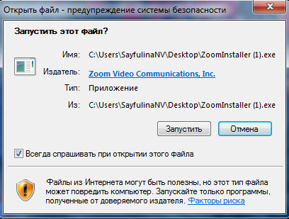
2. Нажмите на кнопку «Войти в»
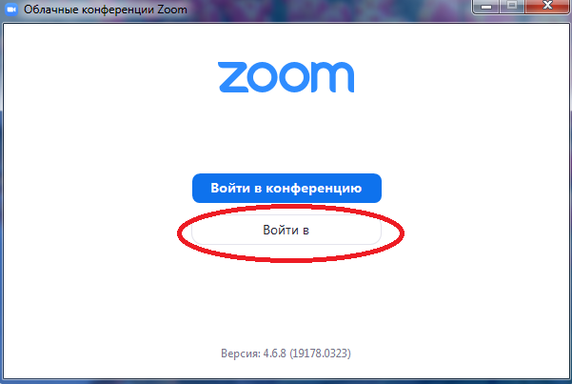

3. Нажмите в правом нижнем углу «Зарегистрироваться бесплатно»
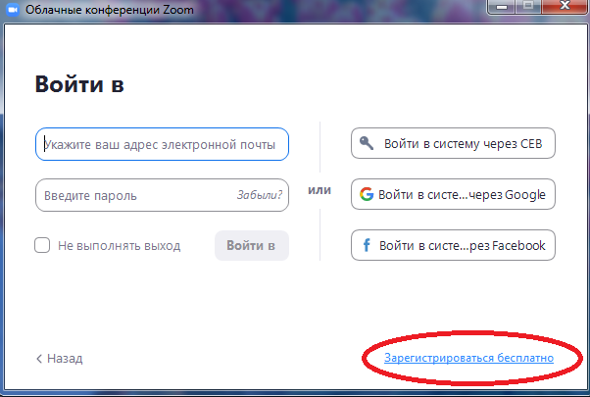
4. Откроется окно в браузере:
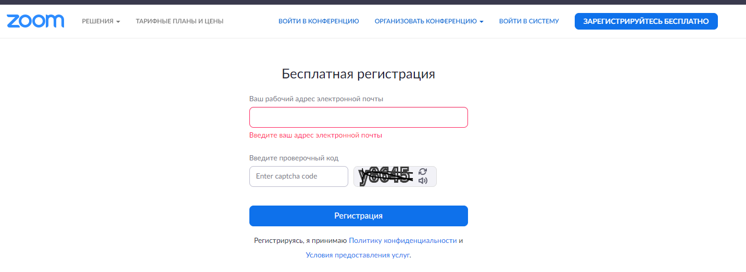
5. Введите эл. почту, проверочный код и нажмите кнопку «Регистрация»
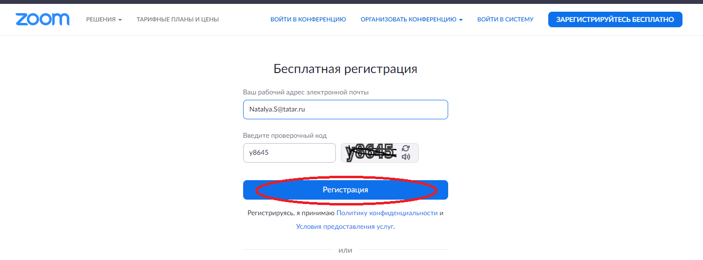
6. Выйдет окно: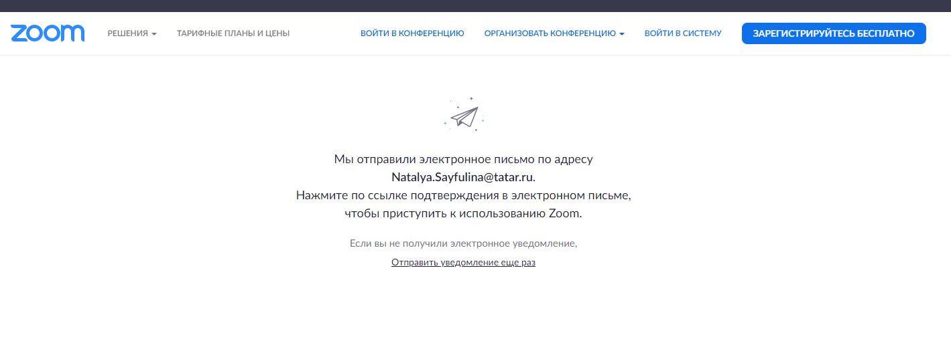
7. Далее зайдите на указанную эл. почту и нажмите «Активировать учетную запись»:
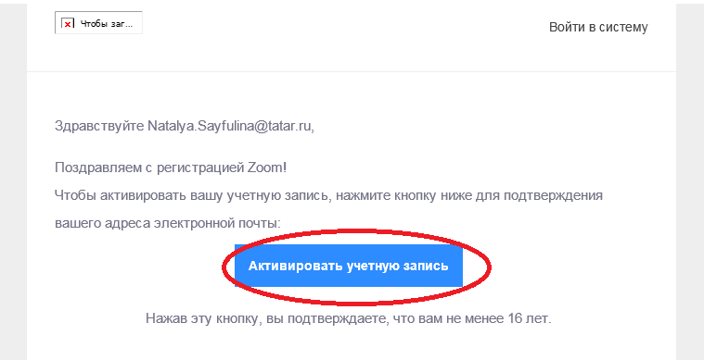

8. Введите имя и фамилию ниже придумайте пароль далее нажмите на кнопку «Продолжить»
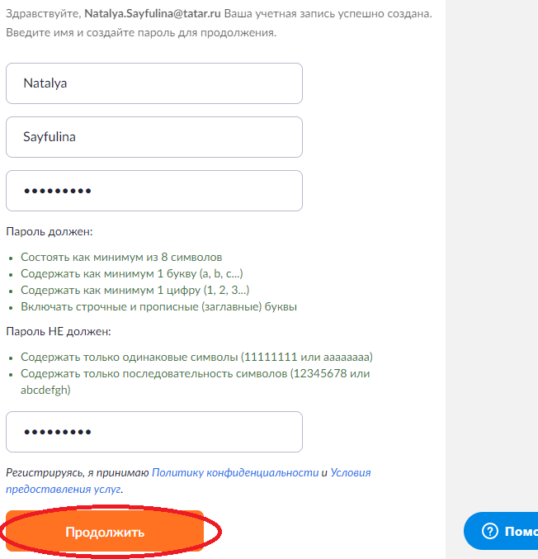

9. Нажмите «Пропустить этот шаг»
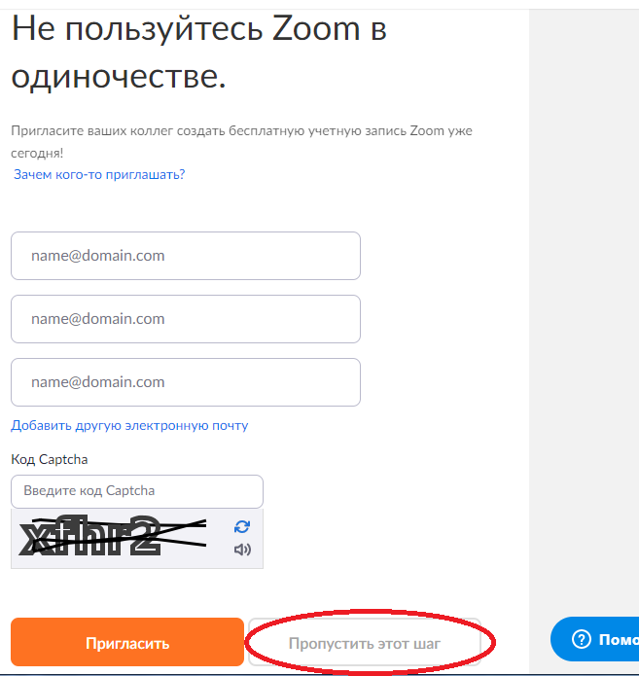
10. Вы зарегистрированы.

